Насеља
Име и презиме: Бодови
- Шта је насеље? 3
_______________________________________________________________________________________________
- Шта има свако насеље?

- _____________________ 2. _______________________ 3. __________________________ 3

3. Која насеља су приказана на сликама? 4. Напиши своју адресу. 2
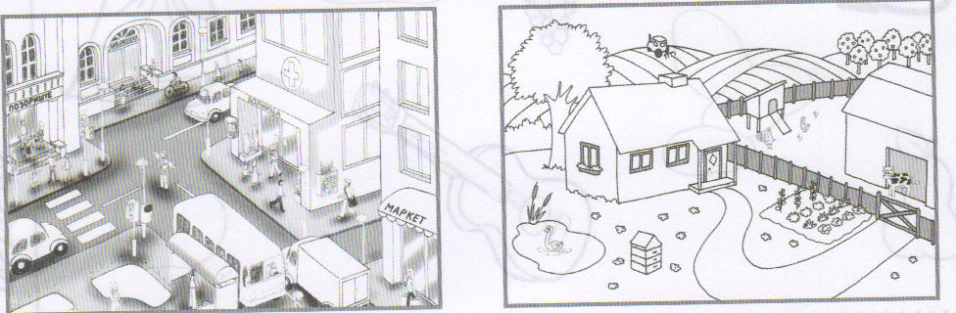
_______________ ______________ 3
4. По чему се разликују село и град? Напиши три разлике.
1. _________________________________________________________________________________
2. _________________________________________________________________________________
3. ________________________________________________________________________________ 3

5. Напиши три производа које можеш купити, ако одеш у планинско село, а да се тамо производе. 3

6. Заокружи само оне речи које описују равничарско село.
ШИРОКЕ УЛИЦЕ- УСКЕ УЛИЦЕ КУЋЕ СУ ЈЕДНА ПОРЕД ДРУГЕ- КУЋЕ СУ УДАЉЕНЕ ЈЕДНА ОД ДРУГЕ 2
7. Зграде ( објекти, установе) који се налазе се налазе само у граду, а не у селу су: суд, музеји...
Напиши још три примера. 1. ___________________ 2. _______________ 3. ________________ 3
8. Допуни реченице. 6
Живим у ______________________ , ____________________________ .
(селу или граду) (име насеља)
У мојој улици парни бројеви се налазе на _______________ страни, а непарни бројеви на ____________ страни.
Да се лакше снађем у насељу помажу ми и важни објекти: мост, ____________ и ___________________.

9. Посматрај слику, па одговори на питања.
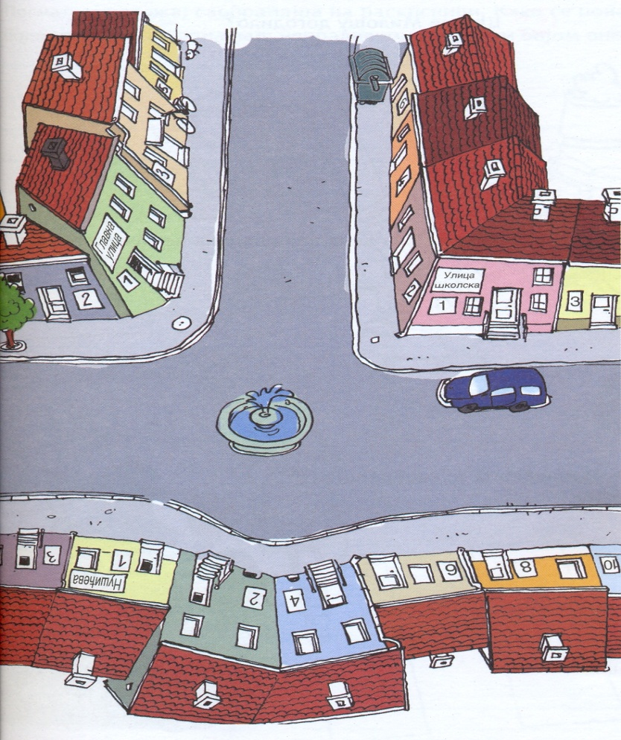
У којој улици се налази дрво?
_____________________________________________
Испред ког броја је паркиран аутомобил?
_____________________________________________
На којој страни улице се налази контејнер?
___________________________________________
Напиши улицу и број испред које је паркиран бицикл.
_____________________________________________
Заокружи (обележи) кућу која се налази у Нушићевој улици број 3.
Шта (ко) се налази испред куће која се налази у Главној улици број 5?
__________________________________________
5

Укупно бодова:33
Освојено бодова:

Бодови Оцена
0-12 : 1
13- 17 : 2
18- 23 : 3
24- 28 : 4
29- 33 : 5 ОЦЕНА:

